**结构及其设计**

**一、知识归纳**

1．结构的概念

（1）结构是指事物的各个组成部分之间的有序搭配和排列。从力学角度来说，结构是指可承受一定力的架构形态，它可以抵抗能引起形状和大小改变的力。

（2）构件：一个较复杂的结构由许多不同的部分组成，这些组成部分通常称为构件。

2．结构的受力

（1）构件的基本受力形式：**拉力、压力、剪切力、扭转力、弯曲力**。

|  |  |
| --- | --- |
| 受力形式 | 概念 |
| 拉力 | 构件两端承受沿轴线方向的拉力 |
| 压力 | 构件两端承受沿轴线方向的压力 |
| 剪切力 | 构件承受两个作用线相距很近、大小相等、方向相反的力 |
| 扭转力 | 构件两端受到两个在垂直于轴线平面内的力偶作用，两力偶大小相等，转向相反 |
| 弯曲力 | 在通过构件轴线的平面内，承受垂直于构件轴线的外力或外力偶的作用 |

（2）内力与应力

①当一个结构受到外力作用时，内部各质点之间的相互作用会发生改变，产生一种抵抗的力，称为内力。内力反映了材料抵抗被外力破坏的能力。

②应力是指构件单位横截面积上所产生的内力。

3．结构的类型

从力学架构与形态方面考虑，通常将结构分为**实体结构、框架结构和壳体结构**等基本类型。

|  |  |  |  |
| --- | --- | --- | --- |
| 结构的类型 | 概念 | 受力特点 | 举例 |
| 实体结构 | 结构体本身是实心的结构 | 外力分布在整个体积中 | 实心墙、大坝 |
| 框架结构 | 结构体由细长的构件组成的结构 | 支撑空间而不充满空间，能承受垂直和水平荷载 | 铁架塔、建筑用脚手架 |
| 壳体结构 | 结构体是层状的结构 | 外力作用在结构体的表面上 | 贝壳、头盔、水立方 |

4.结构的稳定性

（1）含义：结构在负载的作用下维持其原有平衡状态的能力。

（2）主要影响因素：

①重心位置的高低，重心位置越低，稳定性也越好；

②结构与地面接触所形成的支撑面的大小，支撑面积越大，稳定性越好；

③结构的形状，三角形的稳定性较好。

**保持稳定的本质：重心的垂线落在支撑面内。**

注意：影响结构稳定的因素是互相关联的，需要综合考虑各因素来讨论结构的稳定性。

5.结构的强度

（1）含义：结构具有的抵抗被外力破坏的能力。

（2）主要影响因素

①结构的形状、构件横截面形状不同，强度也有所区别；

②不同材料能承受不同形式的作用，如：混凝土抗压性能好；钢筋抗拉性能好；绳索可受拉，不可受压、受弯曲

③构件之间的连接方式，相对来说，刚连接比铰连接强度要好。

刚连接：既不能相对移动，也不能相对转动，如榫接、胶接、焊接；

铰连接：被连接的构件在连接处不能相对移动，但可相对转动，如松螺栓、松铆、合页连接。

**二、课后作业**

1．下列体育比赛项目中，其体育器材受力方式有别于其他三个的是

|  |  |  |  |  |
| --- | --- | --- | --- | --- |
|  |  |  | |  |
| A．吊环吊绳 | B．跳水跳板 | C．撑杆跳的撑杆 | | D．举重杠铃横杆 |
| 2．如图所示的夹紧装置，夹紧物块时，构件1、构件2、销轴的主要受力形式是  A．构件1受拉、受弯曲，构件2受压、受弯曲，销轴受弯曲  B．构件1受压、受弯曲，构件2受弯曲，销轴受剪切  C．构件1受压，构件2受压、受弯曲，销轴受剪切  D．构件1受压，构件2受弯曲，销轴受扭转  3．如图所示是一种压紧机构。在力F的作用下，推杆1通过连杆1、摆杆、连杆2推动推杆2将物体压紧。下列 | | |  | |

受力形式分析中正确的是

A．连杆1受弯曲、摆杆受拉、推杆2受压与受弯曲

B．连杆1受压、连杆2受压、推杆2受压与受弯曲

C．连杆1受压、摆杆受拉、推杆2受压

D．连杆1受压、连杆2受压、推杆2受压

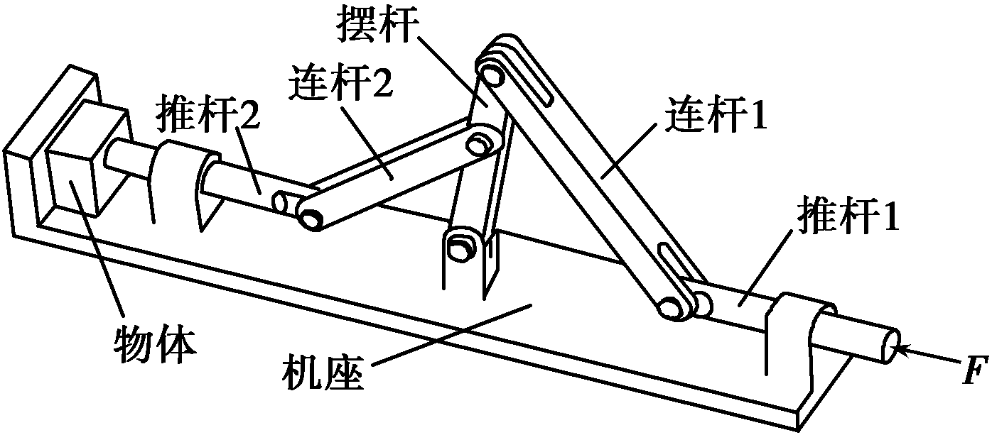 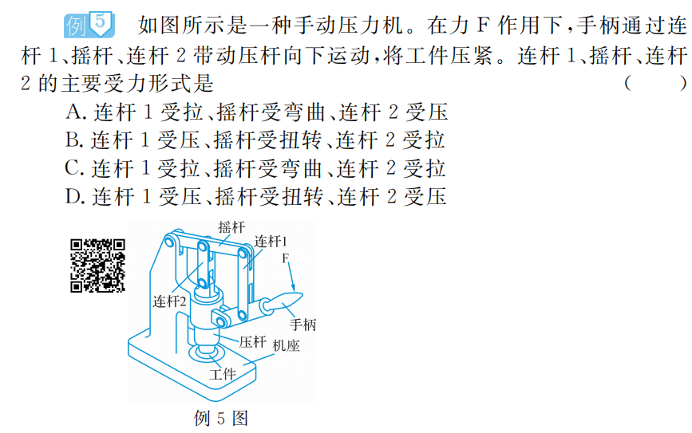

第3题图 第4题图

4．如图所示的手动压力机，在力F作用下，手柄通过连杆1、摇杆、连杆2带动压杆向下运动，将工件压紧。连杆1、摇杆、连杆2的主要受力形式是

A．连杆1受拉、摇杆受弯曲、连杆2受压

B．连杆1受压、摇杆受扭转、连杆2受拉

C．连杆1受拉、摇杆受弯曲、连杆2受拉

D．连杆1受压、摇杆受扭转、连杆2受压

5．如图所示为一款机械手。在力F作用下，拉杆通过连杆带动夹持手绕着销轴转动，将工

|  |  |
| --- | --- |
| 件夹紧。连杆和夹持手的主要受力形式是A．连杆受拉、夹持手受弯曲  B．连杆受压、夹持手受压  C．连杆受压、夹持手受弯曲  D．连杆受弯曲、夹持手受弯曲 |  |

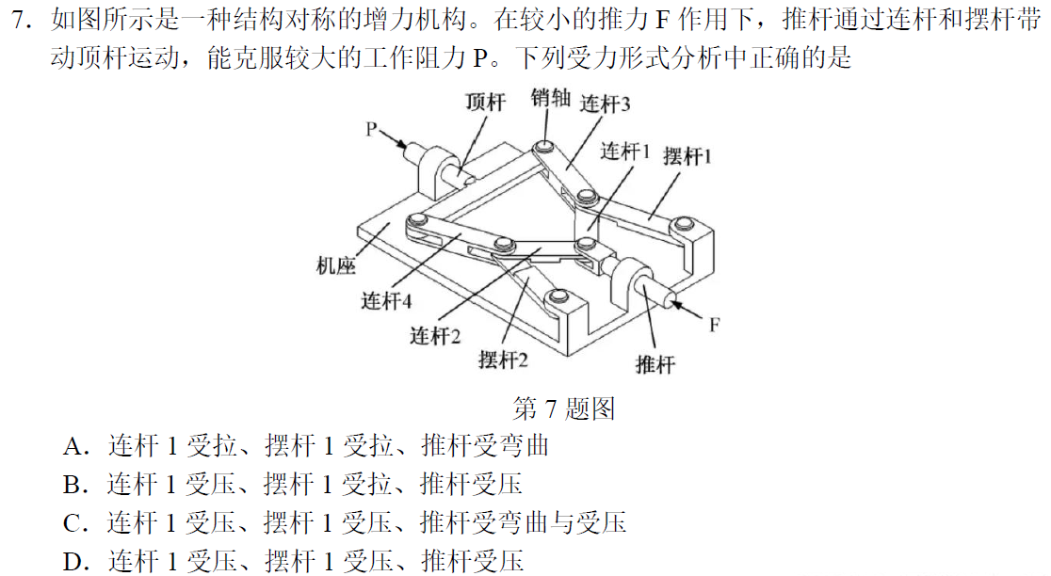

|  |  |
| --- | --- |
| 6．如图所示是可移动塔吊的示意图，在不影响塔吊使用功能（起吊范围、高度）的情况下，为了提高该塔吊的稳定性，以下改进措施合理的是  A．增加钢索的截面积  B．降低起重臂高度  C．增加起重臂长度  D．增大支撑脚A、B之间的间距 |  |
| 7．小明同学设计制作了一个如图所示的木制阳台花盘架，采用了以下做法：①结构上小下大；②花盘两侧为三角形框架；③各构件的连接为榫接；④表面涂防水漆。能提高花盘架结构稳定性的做法是  A．①④ B．②④ C．①② D．③④ |  |

8．如图所示的四个完全相同的圆台质量均匀分布，按下列方式叠放在同一水平面上，其中三个圆台边沿两两相切，另一个圆台放在三个圆台的正上方。则叠放方式最稳定的是

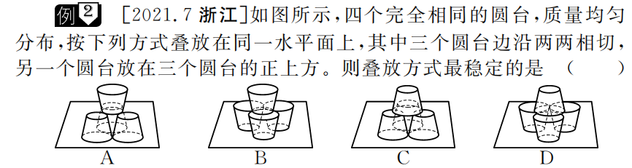

A B C D

|  |  |
| --- | --- |
| 9．如图所示是一款户外烧烤用的烧烤架，该烧烤架上侧金属网和金属架板之间固定后可拆卸，烧烤架腿部可以折叠和调节长度，下列关于该烧烤架结构的分析中不正确的是  A．腿部中间设置横杆是为了增强该烧烤架的强度  B．该烧烤架的腿部和烧烤架板之间是铰连接  C．该烧烤架的腿部向外侧弯曲的目的是增强该烧烤架的强度  D．烧烤架腿部可根据使用者的身高适当调低用于增强稳定性 |  |

10．下列产品的两个部件之间属于刚连接的是

|  |  |  |  |  |
| --- | --- | --- | --- | --- |
|  |  |  | |  |
| A．长尾夹 | B．眼镜 | C．放大镜 | | D．圆规 |
| 11．如图所示是一款千斤顶，其工作原理是：转动丝杆，改变支撑杆间的角度实现升降。下列关于千斤顶结构的说法中错误的  A．支撑杆用钢板制作成“U形”，既保证强度又减轻质量  B．通过丝杆的转动实现千斤顶的升降  C．蝶形底座,既适用于不同地面，又有较大的支撑面积  D．支撑杆之间采用铰连接，主要是为了便于折叠收纳 | | |  | |
| 12．如图所示是一种手动冲压机，扳动手柄，通过连杆带动压杆运动。下列说法正确的是  A．压杆只能上下移动，不能转动，压杆与机座之间的连接属于刚连接  B．冲压时连杆受压  C．冲压机重心的垂线偏离支撑面中心，提高了冲压时的稳定性  D．手柄上施加力F时，压杆向上运动 | | |  | |

13．小明想要设计一款桌面耳机支架，下列方案中从稳定性的角度考虑最合理的是

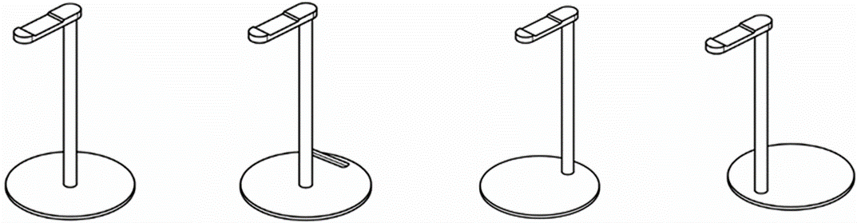

A B C D

14．如图所示是小明设计的4种木质小方凳方案，横档与凳脚、横档与横档之间均采用榫连

接。下列方案中最合理的是

|  |  |  |  |
| --- | --- | --- | --- |
|  |  |  |  |
| A | B | C | D |

15．小明的爸爸用若干木板制作了一个锅盖，发现锅盖强度不够高。小明决定采用木条加固，下列方案最合理的是

|  |  |  |  |  |  |  |  |  |  |  |  |  |  |  |  |
| --- | --- | --- | --- | --- | --- | --- | --- | --- | --- | --- | --- | --- | --- | --- | --- |
|  | | | | | | | |  | | | | | | | |
| A | | | | | | | | B | | | | | | | |
|  | | | | | | | |  | | | | | | | |
| C | | | | | | | | D | | | | | | | |
| 1 | 2 | 3 | 4 | 5 | 6 | 7 | 8 | | 9 | 10 | 11 | 12 | 13 | 14 | 15 |
|  |  |  |  |  |  |  |  | |  |  |  |  |  |  |  |